Hans Christian Andersen
Hlemýžď a růžový keř

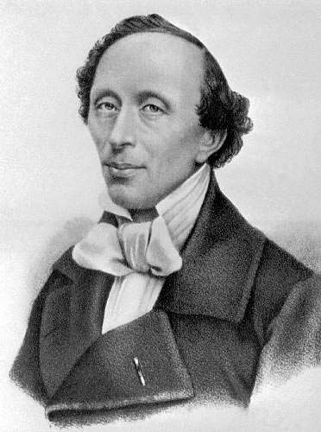
Hans Christian Andersen (1805 – 1875) byl dánský prozaik, dramatik, básník a pohádkář. V roce 1822 vydal svou první knihu. Byl povahou samotář a své city a představy zachytil ve svých pohádkách (Princezna na hrášku, Sněhová královna, Ošklivé káčátko, Císařovy nové šaty, Statečný cínový vojáček, Slavík a růže ...).

1.Přečtěte si pohádku o Hlemýždi a růžovém keři. Pokuste se vyjádřit myšlenku, kterou pohádka vyjadřuje. Nápovědou budou zpřeházená slova a spojení:

je krásnějším . Smysl radovat se života dělat ho z něho a

2.Ke které z pohádkových postav byste tento výrok přiřadili? .......................................................................................

3.V pohádce vystupují dvě hlavní postavy. Doplň jejich názvy do rámečků. Jaké vlastnosti mají ? / Jaké jsou? Vlastnosti napiš do rámečků:
h..................:

r.................... k.............:

4.Ke každé myšlence hlemýždě napiš povahovou vlastnost, kterou projevil:
- „Vykonám víc, než abych vyháněl pupence...“
......................................................................................................................
- „Na světě mi nezáleží! Co je mi do světa? Já si stačím ve všech směrech sám.“
........................................................................................................................
(srdečnost, lenivost, namyšlenost, skromnost, povýšenost, zdvořilost, zvědavost, sobeckost)

5. Zakroužkuj správná tvrzení :

a) Užitečný hlemýžď poučoval růžový
keř.
b) Růžový keř hlemýždě pozorně
poslouchal.
c) Hlemýžď sa snažil pomáhat ostatním.

d) Pocitem hlemýždě byla radost
a štěstí.
e) Pocitem růžového keře byla
samolibost a zahleděnost do sebe.
f) Hlemýžď více činil než mluvil.

6. Nakresli ilustraci k pohádce:

